检 测 报 告

试验名称：高温120℃，48h

主检： |  | 日期： | 2023年7月5日
审核： | 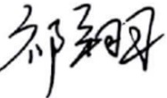 | 日期： | 2023年7月5日
批准： |   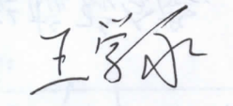 | 日期： | 2023年7月5日

北京光华荣昌汽车部件有限公司实验室

声 明

- 报告无实验室“检测专用章”无效。
- 报告无主检、审核、批准人签字无效。
- 报告涂改无效。
- 复制报告未重新加盖“检测专用章”无效。
- 对检测报告若有异议，请收到报告后15个工作日内通知实验室。
⑹ 送样检测仅对样品负责。
⑺ 电子版报告无安全密码无效。

试验单位：北京光华荣昌汽车部件有限公司实验室
地 址：北京市昌平区流村镇工业园区
电 话： (010) 60793358-5711 邮 编：102200

样品名称 | 升降手柄 | 车 型 | 重汽
样品件号 | BPC0010059 | 样品数量 | 2件
委托单位 | 安路普工厂 | 生产单位 | /
送样者及其 联系方式 | 郭建军  电话：13051258130 | 送样日期 | 2023年6月30日
试验地点 | 北京光华荣昌汽车部件有限公司  实验室 | 试验日期 | 2023年7月3日
试验项目 | 高温120℃，48h
试验标准 | 详见 GR20230630SQS091试验申请单
样品状态 | 外购件
试验结论 | 对2023年6月30日 安路普工厂送检的升降手柄按照编号GR20230630SQS091试验申请单，检测高温耐久，其结果合格。
备 注 | /

一、试验条件
试验时间： | 2023年7月3日—2023年7月5日
试验地点： | 北京光华荣昌汽车部件有限公司实验室
试验人员： | 李亚平
环境温/湿度： | 温度：27.1℃；湿度：59.8%
二、试验仪器设备
序号 | 设备名称 | 设备编号 | 规格型号 | 厂家 | 精度 | 有效期
1 | 高温试验箱 | R-004 | WG3002 | 重庆银河试验仪器有限公司 | ±1℃ | 2023年11月7日
三、试验方法及评价标准
1、试验方法
将手柄放入高温120℃的高温箱中，静置48h，查看手柄是否有变形。
2、评价标准
试验后，无变形。
四、标准偏离
1、标准偏离
/
五、试验结果
1、试验结果
样件名称 | 样品编号 | 试验后，是否有变形
升降手柄 | 091-001-202306 | 无
升降手柄 | 091-002-202306 | 无

六、试验照片
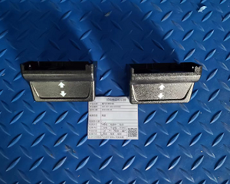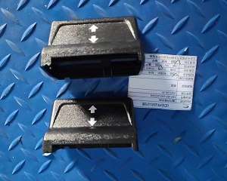
试验前
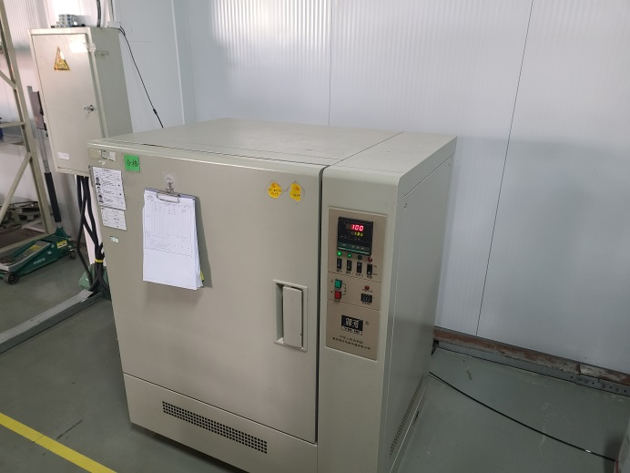

试验中
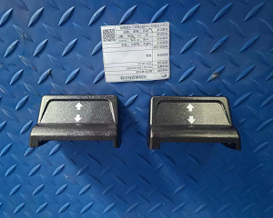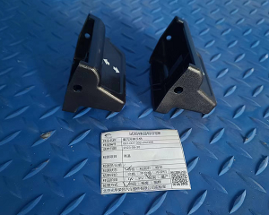
试验后
**报告结束**

